中国知网手机端APP——全球学术快报——云同步电脑端的方法
1、在电脑端下载“全球学术快报”软件，安装在电脑上，下载方法详见下方图片。
2、打开知网网站www.cnki.net首页，点击顶部“手机版”进去下载界面。
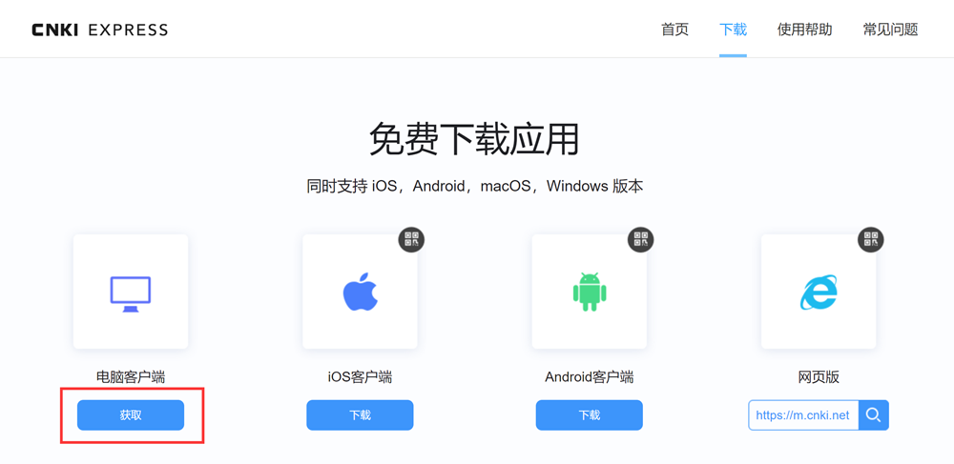
3、在电脑端安装好“全球学术快报”软件后，用全球学术快报的同一账号登录，或打开全球学术快报手机版扫一扫二维码登录均可。点击授权登录，即可实现文献同步，可直接电脑端阅读查看已下载到资料库的文献。
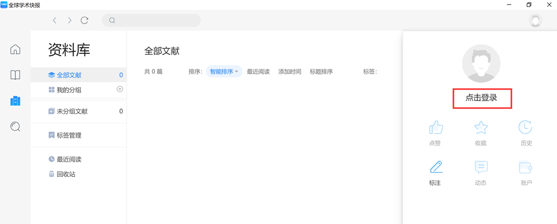
4、电脑端下载安装并成功登录全球学术快报桌面端后，点击右上角头像，在跳出的界面点击“立即关联”。
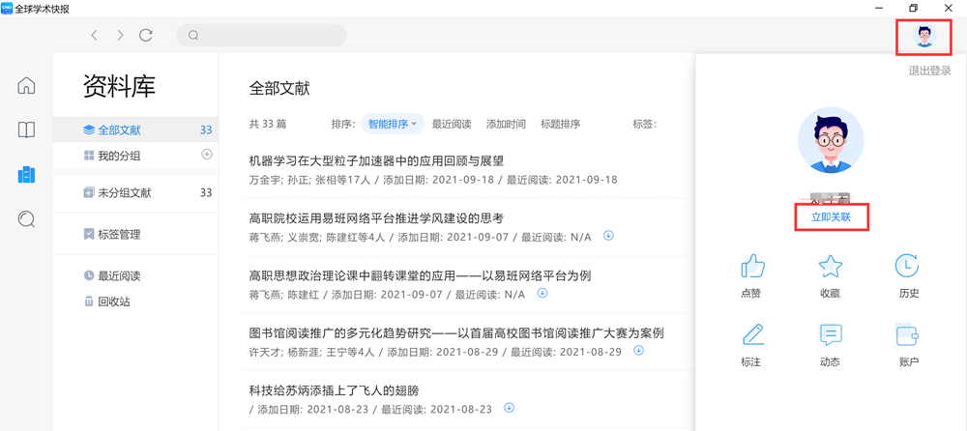
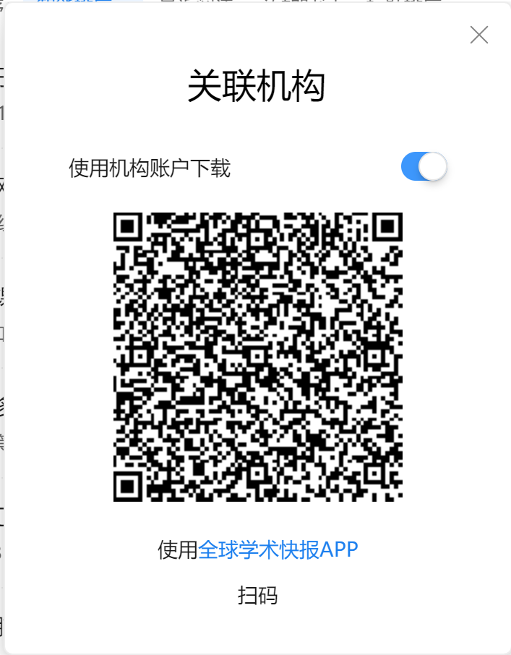
- 用手机版“全球学术快报”扫一扫，授权电脑获取免费下载阅读使用的权限。授权成功后即可实现用电脑端的“全球学术快报”在线阅读或下载知网的文献了。（每次授权有效期为3天，到期后再次授权即可，没有次数限制）
6、在线阅读或下载
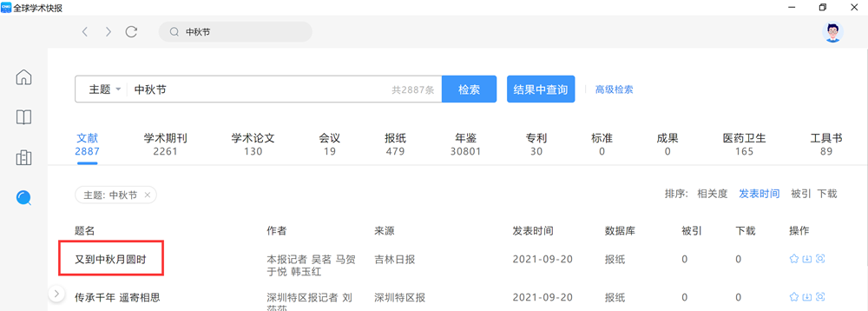
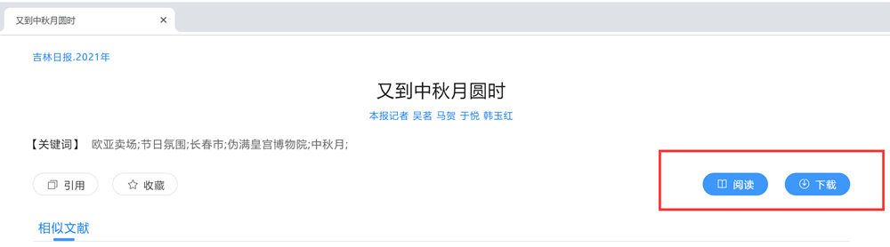
在检索结果界面点击进入题名后，右侧有“阅读”或“下载”按钮，选择相应操作即可

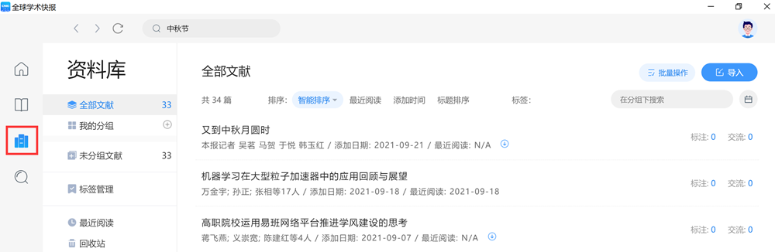
已下载的文献在“资料库”里

备注：
1.为了方便大家快速访问CNKI，图书馆准备了手机端“全球学术快报”二维码。扫一扫下面的二维码，就可进入下载全休学术快报APP啦！
全球学术快报下载二维码

2.电脑端“全球学术快报”下载地址：https://m.cnki.net/mcnkidown/down.html
3.请广大师生在使用过程中注意保护电子资源知识产权，合理使用，避免恶意下载。

